Как выбрать ёлочную гирлянду?
Новогодние праздники мы ждем с нетерпением. Каждый человек хочет создать свою, особенную атмосферу праздника, сделать ее неповторимой и уютной, для чего, как правило, используют электрические гирлянды.
Создавая новогодний интерьер, следует подумать не только о его красоте и неповторимости, но и о безопасности.
Мы расскажем вам, как выбрать электрогирлянду на елку, что вы смогли обезопасить себя и свою семью.
Для начала определитесь, какая гирлянда вам понадобится уличная или домашняя.
Определитесь с длиной гирлянды. Размер гирлянды зависит от высоты и окружности елочки (или величины помещения). Определите с помощью сантиметра необходимую длину гирлянды и только потом отправляйтесь в магазин
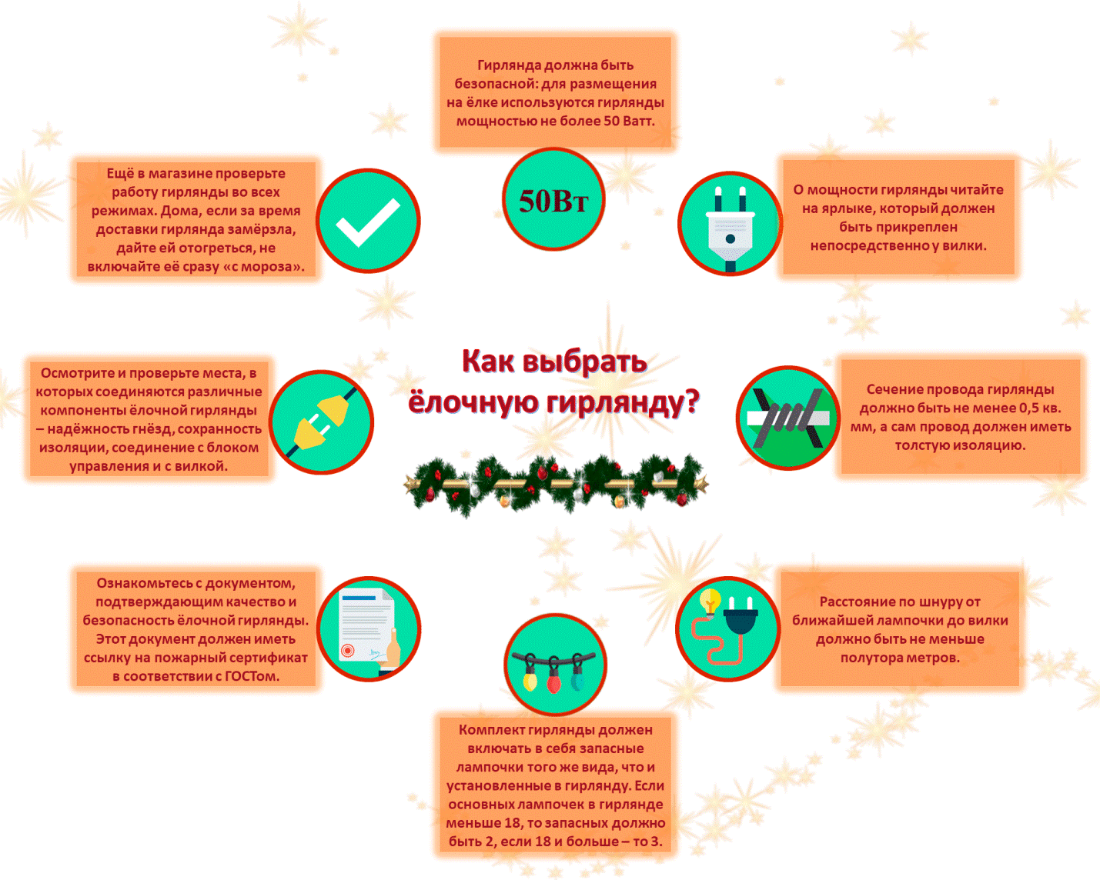
Самое первое, на что следует обратить внимание - это упаковка. На коробке обязательно должна быть указана вся основная информация о гирлянде на русском языке, а именно: название, изготовитель, фирма, допустимые мощность и напряжение, назначение (например, гирлянду можно использовать для украшения елки), её длина. Обязательно должен быть сертификат соответствия. Этот документ должен иметь ссылку на пожарный сертификат (соответствие требованиям ГОСТ).
На маркировке ответственного производителя указывается не только общая длина гирлянды, но и отдельно параметр протяженности именно рабочей части гирлянды. Исходя из этих двух величин, вы можете вычислить длину провода для подключения к розетке (тот, что без лампочек), который должен быть: не менее 1,5 м для домашнего применения; около 10м для уличного. Обратите внимание, что на гирляндах заводского изготовления все данные относительно мощности написаны на ярлыке возле вилки.
Гирлянды, отвечающие всем требованиям безопасности, установленным техническим регламентом должны быть маркированы знаком ЕАС (наносится на упаковку или этикетку).
Если вы покупаете гирлянду, без документов и без маркировки на упаковки, помните, нет гарантии, что в этом случае вы обезопасите свой дом.
Если Вы приобретаете гирлянду заводского изготовления, на которой имеется вся выше перечисленная информация, то Вам следует осмотреть предварительно Вашу покупку. Обратите внимание на проблемные места: соединение провода с вилкой; провода с переключателем режимов; провода с лампочками. Для домашней елки подойдет интерьерная (не защищена от воды) гирлянда мощность которой не более 50 ватт и напряжение - не больше 26 вольт. На улице такую гирлянду использовать запрещено: осадки выведут из строя проводку и спровоцируют короткое замыкание. Выбирая электрогирлянду на долгий срок, Вы конечно ожидаете приобрести качественный продукт, не стесняйтесь проверять содержимое коробки, и убедиться в наличии запасных лампочек на всякий случай (ответственный производитель обязательно заботиться об этом).
Не забывайте у прилавка проверить товар. Продавец должен проверить исправность гирлянды, переключение режимов.
Сейчас очень большой выбор среди гирлянд, широкий ассортимент которых позволяет каждому покупателю найти свою.
При отказе продавцом вернуть деньги за товар ненадлежащего качества потребителю необходимо обратиться в суд за защитой своих нарушенных прав.

